Отчет по лабораторной 6

Гайнуллин Максим Васильевич

Содержание

# 1 Цель работы

Приобретение практических навыков работы в Midnight Commander. Освоение инструкций языка ассемблера mov и int

# 2 Выполнение лабораторной работы

ШАГ 1 С помощью функциональной клавиши F7 создали папку lab06 и перешли в созданный каталог, так же пользуясь строкой ввода и командой touch создаём файл lab6-1.asm (рис. **¿fig:001?**)

ШАГ 2 Открыли файл и ввели текст программы из листинга 6.1, сохранили изменения. Также с помощью функциональной клавиши F3 открыли файл lab6-1.asm для просмотра. Убедились, что файл содержит текст программы (рис. **¿fig:002?**)

ШАГ 3 Оттранслировал текст программы lab6-1.asm в объектный файл. Выполнил компоновку объектного файла и запустил получившийся исполняемый файл. Программа выводит строку ‘Введите строку:’ и ожидает ввода с клавиатуры. На запрос ввёл своё ФИО. (рис. **¿fig:003?**)

ШАГ 4 Скопировал файл in_out.asm в каталог с файлом lab6-1.asm с помощью функциональной клавиши F5 (рис. **¿fig:004?**)

ШАГ 5 С помощью функциональной клавиши F6 создал копию файла lab6- 1.asm с именем lab6-2.asm (рис. **¿fig:005?**)

ШАГ 6 1)Исправил текст программы в файле lab6-2.asm с использование под- программ из внешнего файла in_out.asm (использовал подпрограммы sprintLF, sread и quit) в соответствии с листингом 6.2 2)В файле lab6-2.asm заменил подпрограмму sprintLF на sprint. Создал исполняемый файл и проверьте его работу. Увидел разницу

(рис. **¿fig:006?**) (рис. **¿fig:007?**) (рис. **¿fig:008?**)

САМОСТОЯТЕЛЬНАЯ РАБОТА ШАГ 1 Создал копию файла lab6-1.asm с именем lab6-3.asm (рис. **¿fig:009?**)

ШАГ 2 Внес изменения в программу (без использования внешнего файла in_out.asm), так чтобы она работала по заданному алгоритму (рис. **¿fig:010?**)

ШАГ 3 Проверил работу (рис. **¿fig:011?**)

ШАГ 4 Создал копию файла lab6-2.asm с именем lab-4.asm (рис. **¿fig:012?**)

ШАГ 5 Исправил текст программы с исполь- зование подпрограмм из внешнего файла in_out.asm, так чтобы она ра- ботала по заданному алгоритму (рис. **¿fig:013?**)

ШАГ 6 Проверил работу (рис. **¿fig:014?**)

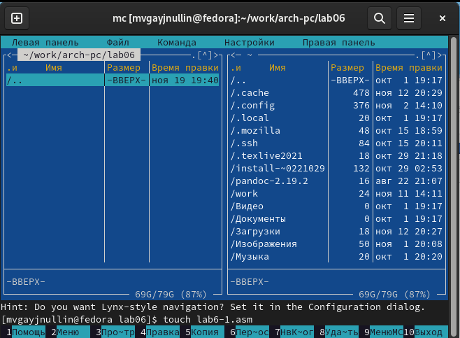 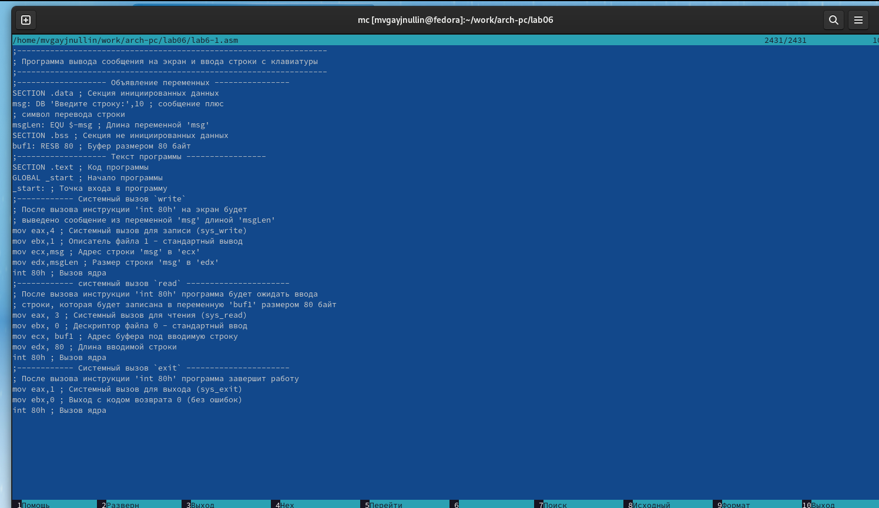 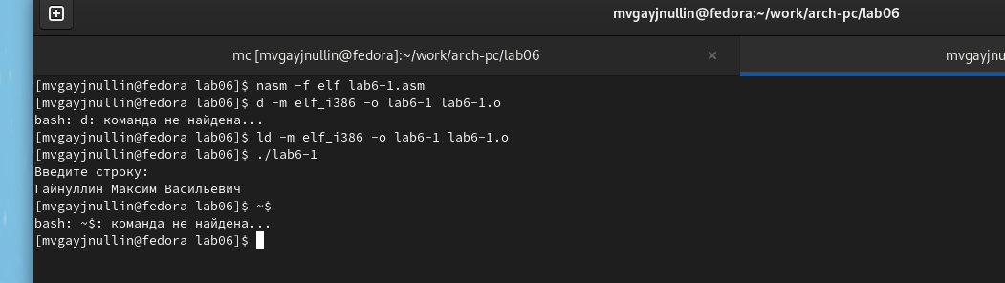 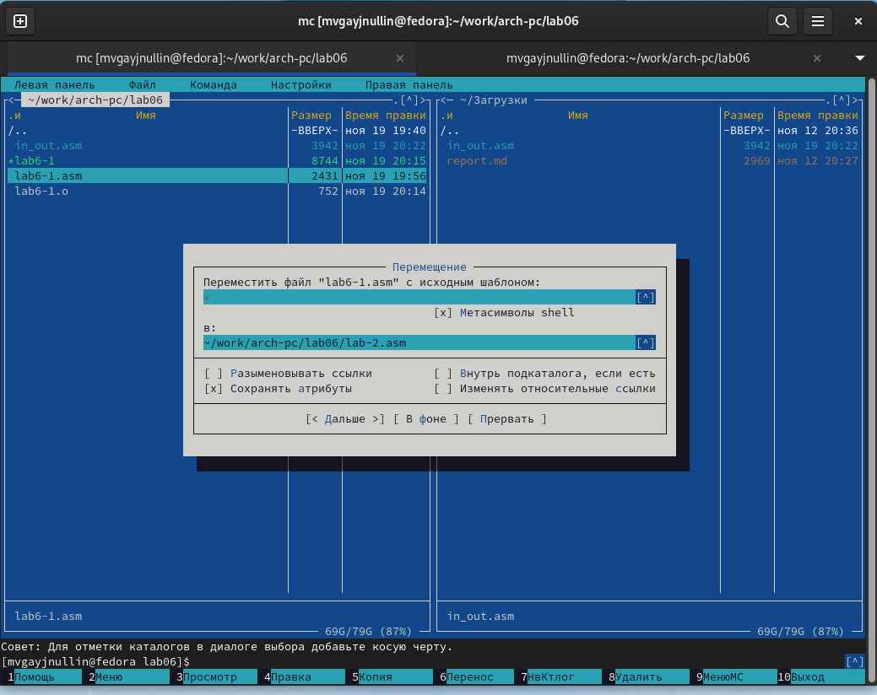 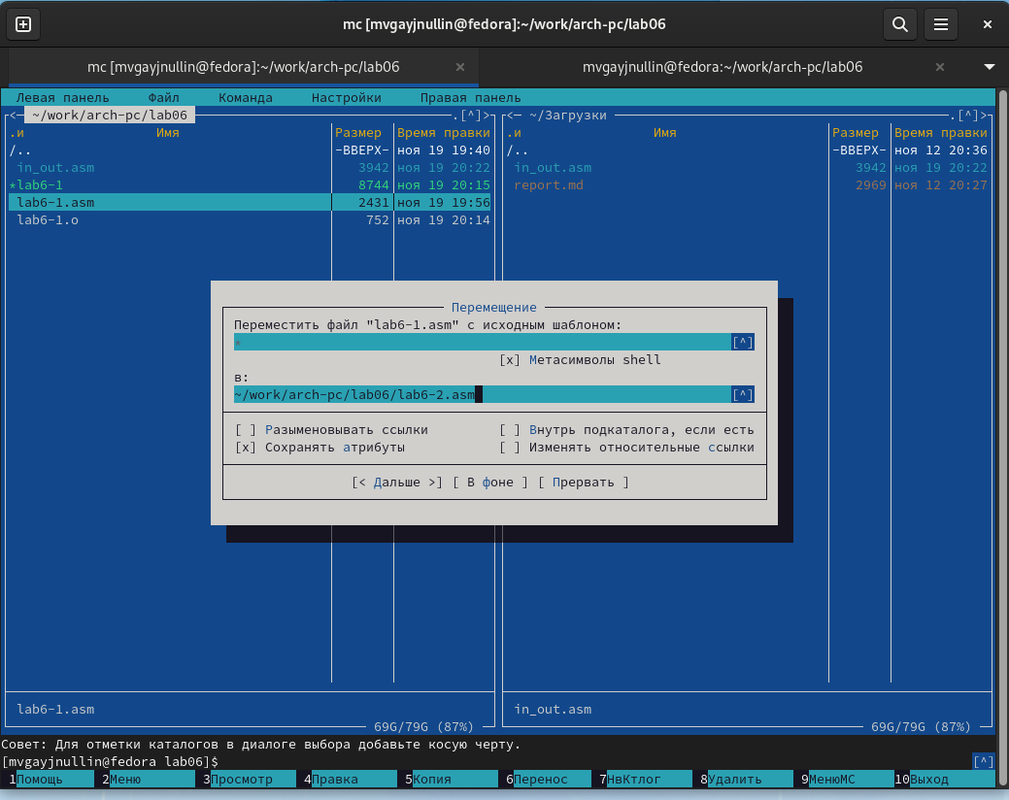 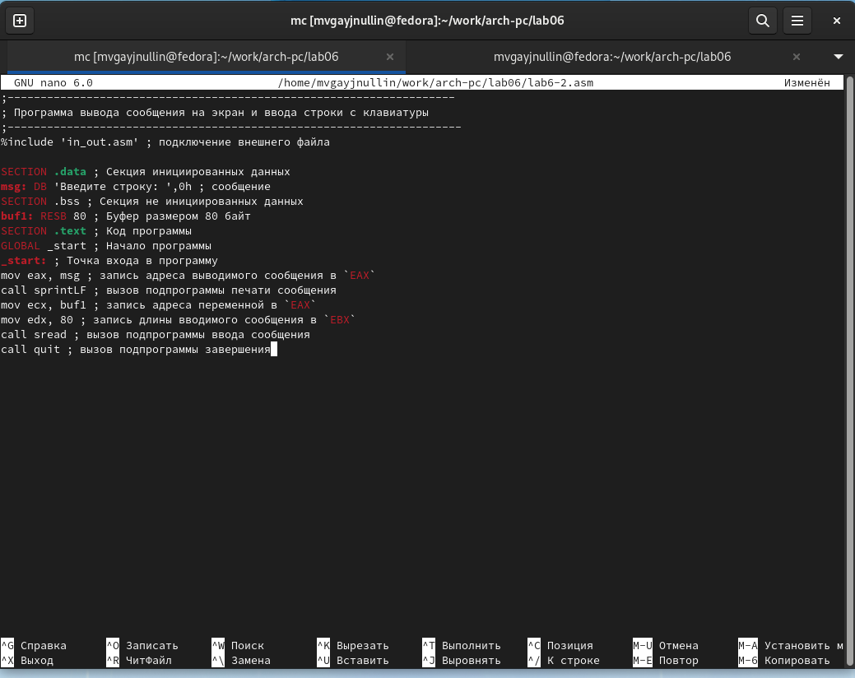 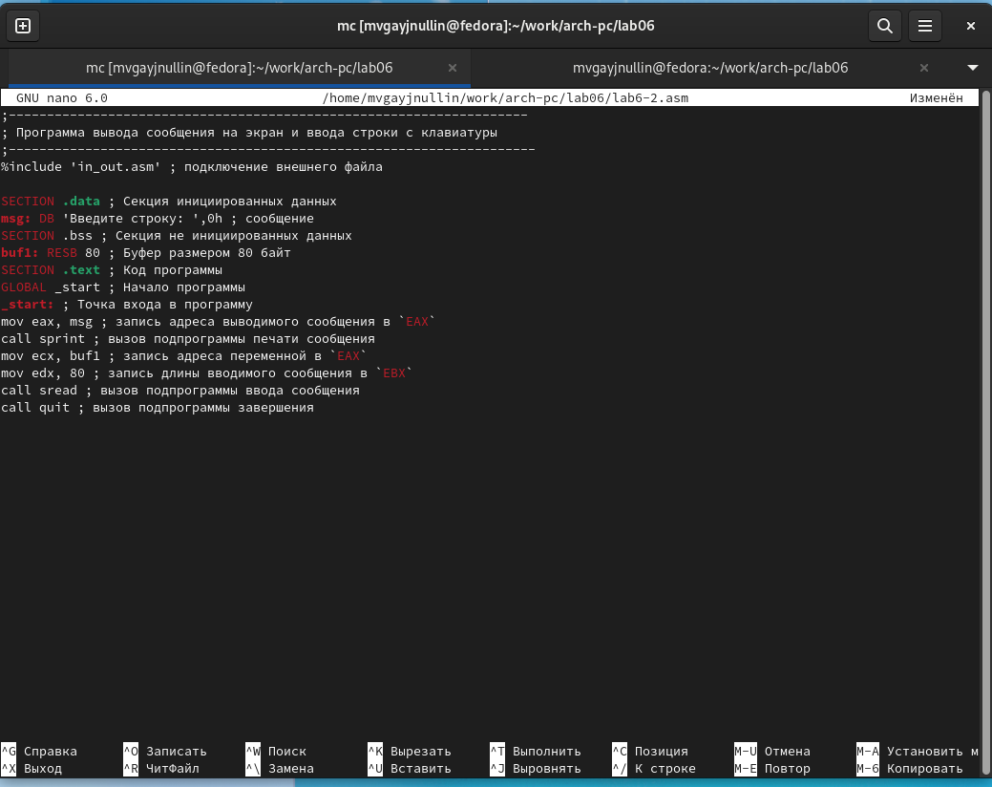 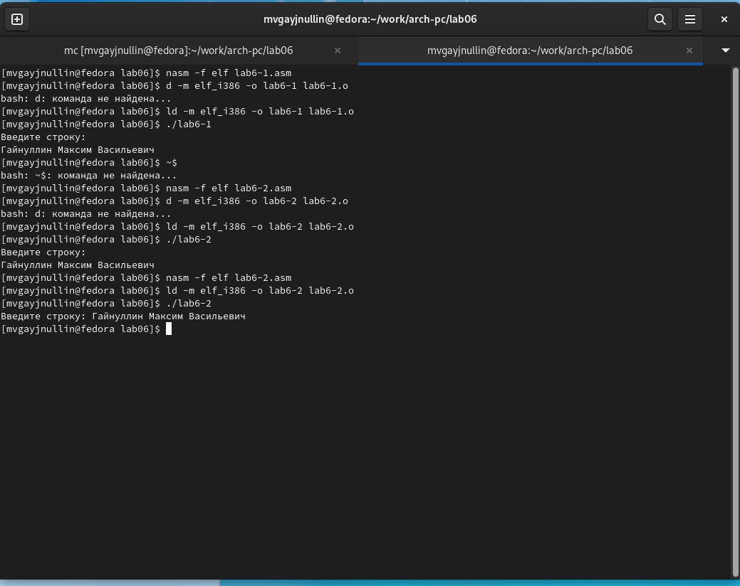 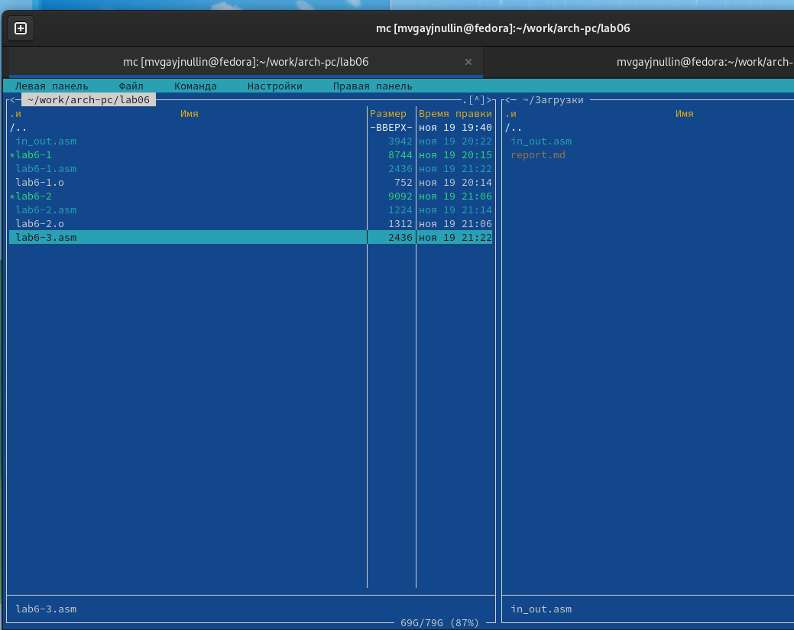 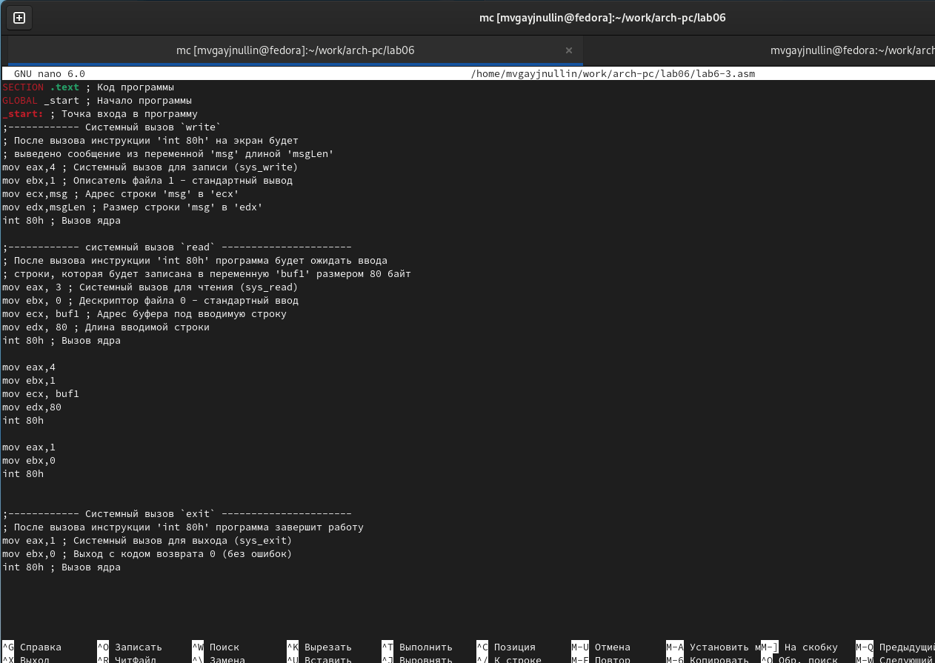 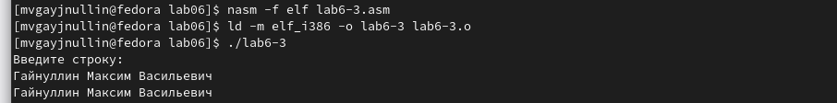 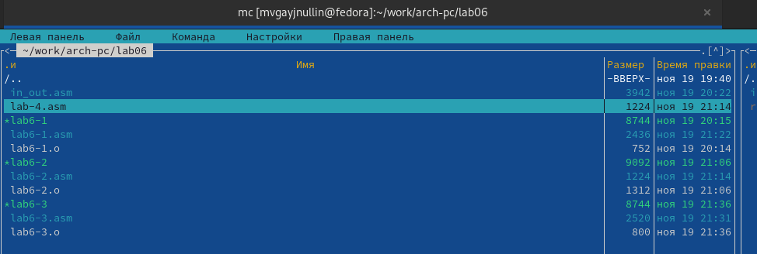 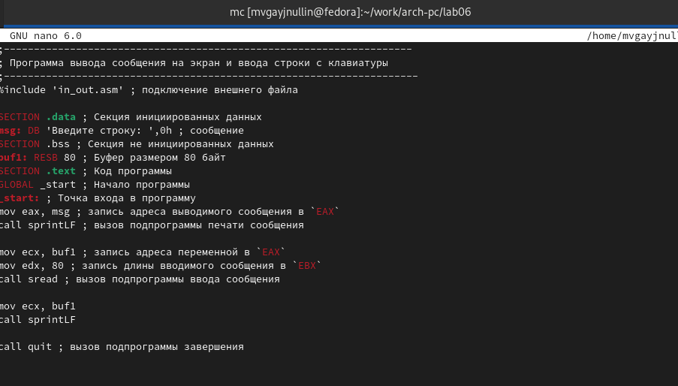 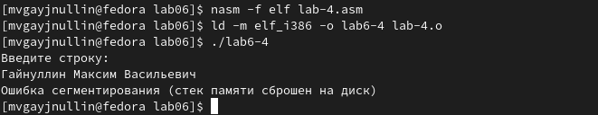

# 3 Выводы

Приобрёл практические навыки работы в Midnight Commander. Освоил инструкции языка ассемблера mov и int.